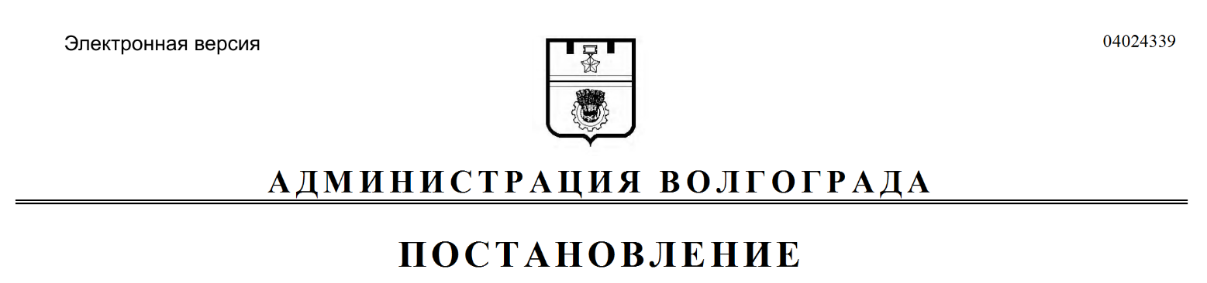
от 19.02.2021 № 156

Об установлении публичного сервитута

Рассмотрев ходатайство акционерного общества «Волгоградские межрайонные электрические сети» от 08 декабря 2020 г. об установлении публичного сервитута в целях, предусмотренных пунктом 1 статьи 39.37 Земельного кодекса Российской Федерации, в соответствии со статьей 23,
главой V.7 Земельного кодекса Российской Федерации, Законом Волгоградской области от 26 декабря 2016 г. № 136-ОД «О перераспределении полномочий между органами местного самоуправления городского округа город-герой Волгоград и органами государственной власти Волгоградской области по предоставлению земельных участков, государственная собственность на которые не разграничена, и признании утратившими силу отдельных законов Волгоградской области», с учетом градостроительного заключения № 6-07 департамента по градостроительству и архитектуре администрации Волгограда от 18 января 2021 г. № ар518-21, руководствуясь постановлением главы Волгограда от 16 октября 2018 г. № 20-п «О распределении обязанностей в администрации Волгограда», статьями 7, 39 Устава города-героя Волгограда, администрация Волгограда
ПОСТАНОВЛЯЕТ:
1. Утвердить прилагаемые границы публичного сервитута на кадастровом плане территории.
2. Установить публичный сервитут общей площадью 950 кв. м в целях размещения объектов электросетевого хозяйства, их неотъемлемых технологических частей (размещения существующего объекта электросетевого хозяйства «Здание трансформаторной подстанции 342»):
2.1. В отношении части обособленного земельного участка с кадастровым № 34:34:070102:2 площадью 74879 кв. м (местоположение: Волгоградская область, Волгоград).
2.2. В отношении части земельного участка с кадастровым № 34:34:070102:33 площадью 90296 кв. м, находящегося в собственности общества с ограниченной ответственностью «Волгостройресурс» (местоположение по сведениям Единого государственного реестра недвижимости: Волгоградская область, г. Волгоград, Кировский район, ул. им. генерала Шумилова, 2г).
3. Публичный сервитут устанавливается в интересах акционерного общества «Волгоградские межрайонные сети» (ИНН 3459076049).
4. Срок действия публичного сервитута, устанавливаемого настоящим постановлением, – 49 лет.
5. Муниципальному казенному учреждению «Инженерно-кадастровый центр «ГеоГрад» обеспечить государственную регистрацию публичного сервитута в соответствии с Федеральным законом от 13 июля 2015 г. № 218-ФЗ «О государственной регистрации недвижимости».
6. Акционерному обществу «Волгоградские межрайонные электрические сети» в установленном законодательством Российской Федерации порядке:
6.1. Обеспечить определение платы за публичный сервитут, устанавливаемый в отношении земельного участка, указанного в подпункте 2.2 пункта 2 настоящего постановления, в соответствии с Федеральным законом от 29 июля 1998 г. № 135-ФЗ «Об оценочной деятельности в Российской Федерации» и методическими рекомендациями, утверждаемыми федеральным органом исполнительной власти, осуществляющим функции по выработке государственной политики и нормативно-правовому регулированию в сфере земельных отношений.
6.2. Обеспечить подготовку и направление обществу с ограниченной ответственностью «Волгостройресурс» подписанного проекта соглашения
об осуществлении публичного сервитута в двух экземплярах в соответствии
с порядком, установленным статьей 39.47 Земельного кодекса Российской Федерации.
6.3. Привести земельный участок в состояние, пригодное для его использования в соответствии с разрешенным использованием, в срок не позднее трех месяцев после завершения эксплуатации, ремонта, консервации, сноса инженерного сооружения, для размещения которого установлен публичный сервитут.
7. Плата за публичный сервитут в отношении земельных участков, находящихся в частной собственности или находящихся в государственной или муниципальной собственности и предоставленных гражданам или юридическим лицам, вносится правообладателю земельного участка, с которым заключено соглашение об осуществлении публичного сервитута, или в депозит нотариуса в случаях, предусмотренных пунктами 11, 13 статьи 39.47 Земельного кодекса Российской Федерации.
8. Особые условия использования земельных участков, расположенных
в пределах охранных зон объектов электросетевого хозяйства, обеспечивающие безопасное функционирование и эксплуатацию указанных объектов, регламентируются Правилами установления охранных зон объектов электросетевого хозяйства и особых условий использования земельных участков, расположенных в границах таких зон, утвержденными постановлением Правительства Российской Федерации от 24 февраля 2009 г. № 160 «О порядке установления охранных зон объектов электросетевого хозяйства и особых условий использования земельных участков, расположенных в границах таких зон».
9. Срок, в течение которого использование земельных участков (их частей) и (или) расположенных на них объектов недвижимости в соответствии с их разрешенным использованием будет невозможно или существенно затруднено (при возникновении таких обстоятельств), составляет период, в течение которого осуществляются мероприятия по предотвращению или устранению аварийных ситуаций.
Капитальный ремонт объектов электросетевого хозяйства производится
с предварительным уведомлением собственников (землепользователей, землевладельцев, арендаторов) земельных участков один раз в 12 лет (продолжительность не должна превышать одного года).
9. Департаменту муниципального имущества администрации Волгограда разместить настоящее постановление на официальном сайте администрации Волгограда в информационно-телекоммуникационной сети Интернет.
10. Настоящее постановление вступает в силу со дня его официального опубликования.
11. Контроль за исполнением настоящего постановления оставляю за собой.

И.о. первого заместителя
главы Волгограда С.С.Сивушкин

УТВЕРЖДЕНЫ
постановлением
администрации Волгограда
от 19.02.2021 № 156

Границы публичного сервитута
на кадастровом плане территории
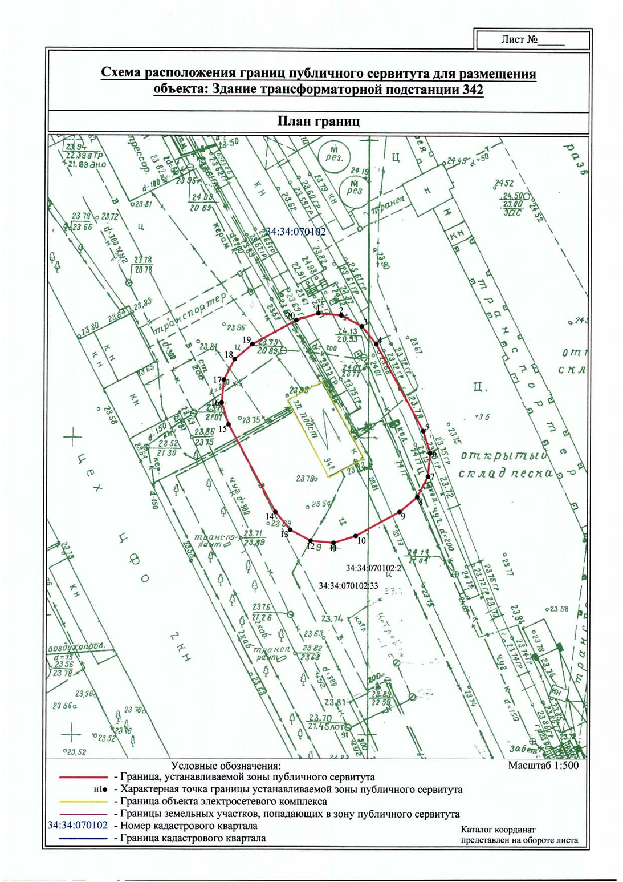
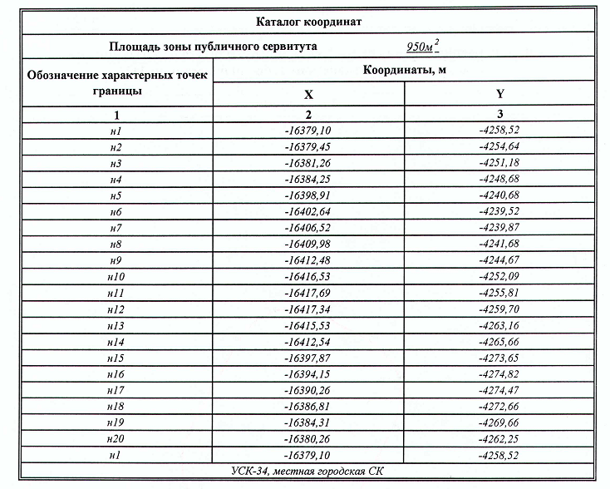

Департамент муниципального
имущества администрации Волгограда

